Творческий проект
СОЗДАНИЕ МУЛЬТФИЛЬМА «ПОД ГРИБОМ»

\

"Единственный путь, ведущий к знаниям, - это деятельность".
Бернард Шоу
ПОЯСНИТЕЛЬНАЯ ЗАПИСКА
Актуальность проекта
Долгосрочной задачей для ученика (индивидуальное обучение на дому), на занятиях по технологии стало создание законченного анимационного фильма. Мультфильм создавался коллективно: ученик, родители (семья) - под руководством учителя.
Этот метод позволяет добиться комфортной инклюзии (Инклюзия (от inclusion - включение) - процесс увеличения степени участия всех граждан в социуме, и в первую очередь, имеющих трудности в физическом развитии.) детей с ограниченными возможностями в общую деятельность, учитывая личные склонности и интересы ребенка, его психофизические возможности. Здоровый член семьи может в процессе работы оказывать помощь ребенку с ограниченным возможностями здоровья.
В основе этой проектной деятельности лежит сотрудничество и продуктивное общение учащегося, родителей, семьи направленное на совместное разрешение проблем, формирование способности выделять важное, ставить цели, планировать деятельность, распределять функции и ответственность, критически мыслить, достигать значимые результаты. Учебная деятельность в этом случае ориентирована на успешную деятельность в условиях реального общества. Результатом обучения оказывается уже не только усвоение знаний, умений и навыков, а формирование ключевых компетентностей, обеспечивающих успех практической деятельности.
Важной чертой данного проекта является гуманизм, внимание и уважение к личности ученика, позитивный заряд, Направленный не только на обучение, но и на развитие личности обучаемого.
Данный проект основывается на следующих моментах:
развитии познавательных, творческих навыков учащегося, умений самостоятельно искать информацию, развитии критического мышления;
самостоятельной деятельности учащегося: индивидуальной, парной, групповой, которую учащийся выполняет в течение определенного отрезка времени;
решении значимой для учащихся проблемы, моделирующей деятельность учителя на уроках технологии;
представлении итогов выполненных проектов в "осязаемом" виде, причем в форме конкретных результатов, готовых к внедрению ( в данном случае мульфильма);
сотрудничестве учащегося между учителем и семьёй ("педагогика сотрудничества").
Для ученика данный проект - это возможность максимального раскрытия своего творческого потенциала. Это деятельность, которая позволяет проявить себя индивидуально или в группе, попробовать свои силы, приложить свои знания, принести пользу, показать публично достигнутый результат
Таким образом, ученик, учился:
- работать над достижением долгосрочной цели;
- общаться с взрослыми;
- осознавать роль каждого члена семьи при работе над общей задачей.
Кроме того, ученик попробовал себя практически во всех видах искусства (литература, музыка, изобразительные искусства, дизайн, актерское мастерство и т.д.), знакомится с цифровыми технологиями, что позволяет ему найти комфортную область для самореализации.
Создание мультфильма – это своего рода арт-терапия. Она позволяет:
- преодолевать страхи;
- наполнять творчеством и радостью жизнь ребенка;
- преодолевать последствия травм и заболеваний (например, восстановление моторики рук после травм или при ДЦП, развитие речи и т.д.).
Дети, занимающиеся анимацией, обретают волю к преодолению жизненных трудностей, становятся более веселыми и открытыми, что положительно влияет на их физическое здоровье.
Важная организационно-психологическая ценность создания мультфильма – это коллективное анимационное творчество, которое развивает в ребенке умение общаться, развивает чувство команды, чувство общности достижения цели, социализирует ребенка.
Создание мультфильма открывает перед ребенком возможность освоения новых технологий. Это дает:
- психологически комфортное существование ребенка в современном мире,
- дает базис для дальнейшего развития и социализации ребёнка.
Даже дети с двигательными ограничениями, знающие компьютерные технологии, не чувствуют себя оторванными от мира.
Создание мультфильма – особый проект, соединяющий в себе желание взрослых проявить себя в помощи детям и вечную мечту детей о всемогуществе, волшебстве и бессмертии, и эта встреча происходит тогда, когда они вместе начинают создавать мультфильмы. За этот год мы видели, как оживают в детской работе представления маленького творца о справедливом и красивом мире, о дружбе, благородстве и взаимопомощи, надежды на счастливое и здоровое будущее, любящую семью. Мы с родителями наблюдали, как ребёнок учится держать в руках карандаши, лепить и вырезать, и параллельно - говорить, общаться, работать вместе. Как ежедневный маленький прогресс ребенка становится стимулом к его развитию и качественно иной – более счастливой, наполненной и открытой миру!
Методика обучения анимации предусматривала поэтапное ознакомление ученика с техниками, которые были отобраны мной специально для данного проекта:
1.Предметная (или кукольная) анимация. Смысл ее заключается в оживлении объемных предметов (неодушевленных и одушевленных).
3.Лепка персонажей из пластилина.
Темы занятий и подбор материалов для анимации осуществлялась с учетом особенностей и возможностей ребёнка с ограниченными возможностями здоровья.
Для создания мультфильма на основе детских работ использовались различные материалы: цветная бумага, пластилин, природный и бросовый материал.
Новизна проекта
Мультфильм – это особая и неотъемлемая часть детства. Это мир, в котором каждый ребёнок, может забыть о реальности и помечтать, о сказке. Что же такого есть в этом загадочном явлении «мультфильм» такого необычного, что без него не проходит ни одно детство?
Во-первых, просмотр мультфильмов развивает фантазию ребёнка. С помощью воображения, маленькие дети познают окружающий мир. Сюжеты, которые переживают персонажи, чем-то схожи с жизнью. Ребёнок учится переживать и воспринимать различные ситуации, отождествляя себя с мультяшными персонажами.
Во-вторых, каждый мультфильм несёт в себе то или иное значение, смысл, разрешение различных ситуаций. Но не каждый ребенок знает или хотя бы даже задумывается о том, а как же они создаются.
Основной целью проекта является формирование творческого мышления учащегося.
Задачи:
Дидактическая:
- Сформировать знания у ученика о том, как создаются мультфильмы.
- Изучить процесс создания мультфильма.
- Обогащать словарный запас ребёнка.
- Создать совместно с учеником и родителями собственный мультфильм.
Коррекционная:
- Коррекция недостатков сенсорного восприятия, мелкой моторики пальцев рук и тактильных ощущений.
- Развитие познавательной активности ребёнка, расширение кругозора при реализации данного проекта, а также художественно-творческой способности и образно-художественного восприятия мира ребёнка средствами мультипликации.
Воспитательная:
- Воспитание положительного эмоционального отношения к работе и её результатам.
- Воспитание интереса, внимания и последовательности в процессе создания мультфильма.
- Воспитание общей культуры, умение договариваться, распределять роли в совместной работе, воспитание коллективизма и гуманизма.
ВИД ПРОЕКТА: долгосрочный (1 год), творческий.
УЧАСТНИКИ ПРОЕКТНОЙ ДЕЯТЕЛЬНОСТИ:
Т.А. Вассаева – учитель
В этом проекте участвовал ребёнок с ограниченными возможностями здоровья Гавриил Горлов (ученик, индивидуальное обучение на дому) родители ученика.
МЕТОДЫ И ТЕХНОЛОГИИ РЕАЛИЗАЦИИ: наблюдение, сравнение, анализ, метод проекта; личностно-ориентированные технологии; познавательные занятия, беседы с учеником, продуктивные виды деятельности.
СТРАТЕГИЯ РЕАЛИЗАЦИИ ПРОЕКТА
ПЕРВЫЙ ЭТАП
Мотивационно – информационный
- Подбор сказки и техник исполнения мультфильма.
- Подбор необходимого оборудование для работы над проектом.
- Создание педагогам мотивации, принятие задачи учеником.
- Подготовка дидактического и практического материала.
ВТОРОЙ ЭТАП.
Проектно – ориентировочный.
- Первичный анализ задач.
- Разработка и создание персонажей и декораций.
- Съемка мультфильма.
ТРЕТИЙ ЭТАП
Рефлексивно – обобщенный.
- Монтаж мультфильмов с помощью программы iMovie.
- Просмотр результата проекта всей семьёй.
- Определить эффективность проведенной работы.
- Провести анализ полученных результатов.
Ожидаемые результаты:
- У ученика сформируется умение видеть идею, передаваемую мультфильмом (или её отсутствие).
- Сформируется личностные компетентности: раскрепощение мышления, творческий потенциал.
- У ученика сформируется умение наблюдать, фантазировать, сравнивать, переживать увиденное, отражать свои впечатления в творческих работах
- Совершенствование навыков общения.

Результатом проекта стали:
- создание мультфильма «Под грибом»;
- устойчивые эффекты реабилитации и творческой социализации ученика;
- распространение информации о работе проекта через Интернет.
- участие во Всероссийском интернет-марафоне «Возьмёмся за руки, друзья!»

Список используемой литературы
- Заглада Л. Дети и мультипликация. // Мир семьи. – 2005. - №11.
- Ступницкая М.А. Творческий потенциал проектной деятельности школьников . Развитие творческих способностей школьников и формирование различных моделей учета индивидуальных достижений. М.: Центр "Школьная книга", 2006.
- Тимофеева Л. Л. Проектный метод в детском саду. «Мультфильм своими руками». – СПб. : ООО «ИЗДАТЕЛЬСТВО «ДЕТСТВО-ПРЕСС», 2011.
- А. А. Гусакова «Мультфильмы в детском саду» ТЦ «Сфера», М. 2010 г.
- Марк Саймон «Как создать собственный мультфильм. Анимация двухмерных персонажей», NT Press, М. 2006 г.

Приложение:
1. Фотографии, подтверждающие об участии во Всероссийском интерне-марафоне «Возьсёмся за руки, друзья!» и в международном конкурсе «Талантофф».
1. Фотографии создания учеником персонажей мультфильма.

Результаты Всероссийского и Международного конкурсов.
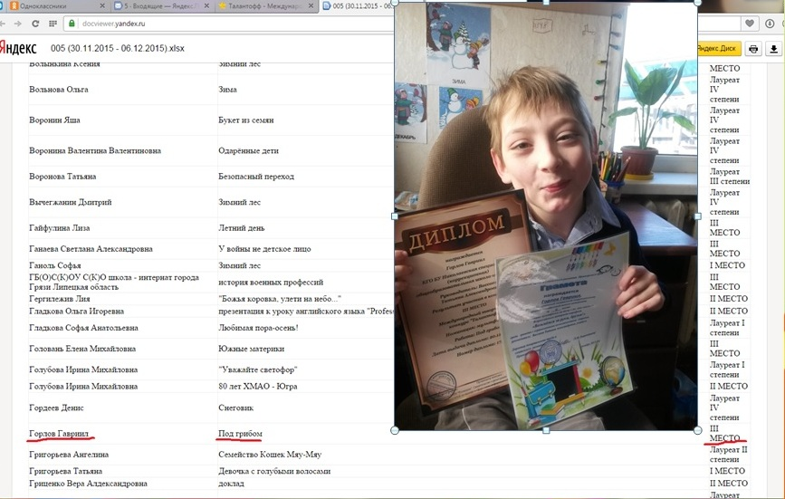
Работа с пластилином (мышка, грибы, муравей).
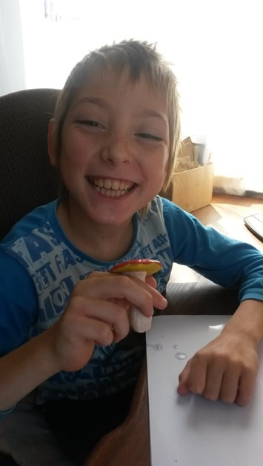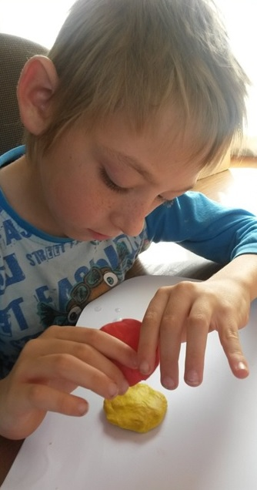
Работа со сбросовым материалом (бабочка).
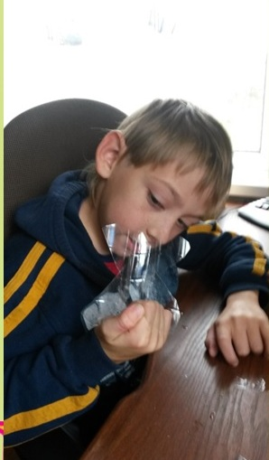
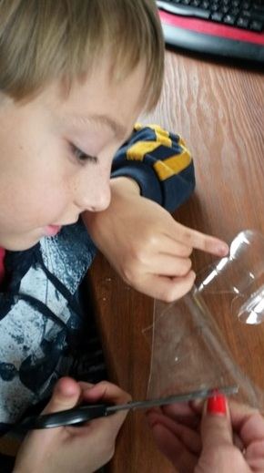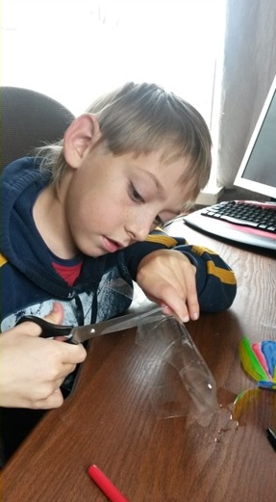

Использование природного материала (лягушка).
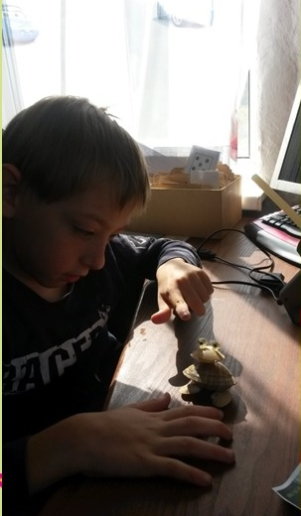
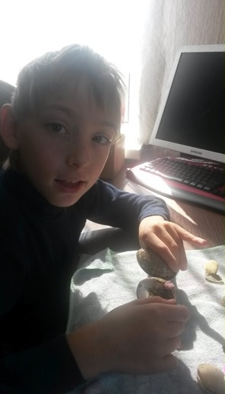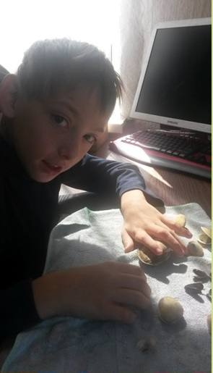

Работа с бумагой (заяц, лиса).
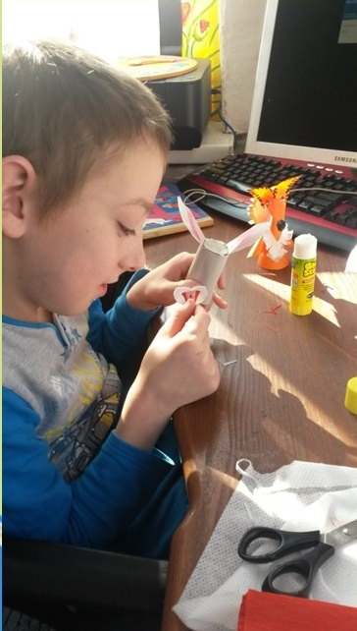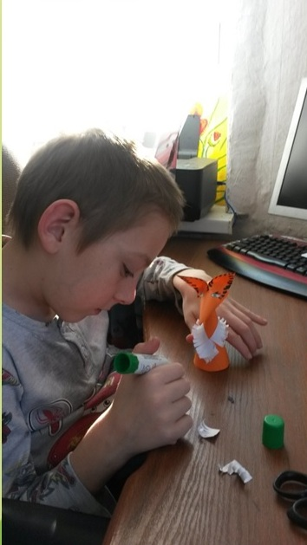
Идут съёмки (получилось более 600 кадров).
